

EL TEMBLOR - EL TERREMOTO
ESTUDIOSITOS
SEÑALES DE PREVENCIÓN
5 AÑOS
CIENCIA Y AMBIENTE
Pega láminas de lo que debemos hacer antes, durante y después del temblor.

ESTUDIOSITOS
Colorea correctamente las señales a seguir durante un sismo.













EL INCENDIO
ESTUDIOSITOS
Pega un recorte de periodístico sobre un incendio.

EL EXTINTOR
ESTUDIOSITOS
Colorea el extintor y pega su respectiva señal en la parte superior.



EL MAREMOTO
ESTUDIOSITOS
Dibuja un maremoto.

EL VOLCÁN
ESTUDIOSITOS
Pega plastilina anaranjada sobre la lava que sale del cráter, asegúrala con cinta de embalaje. Colorea el resto.

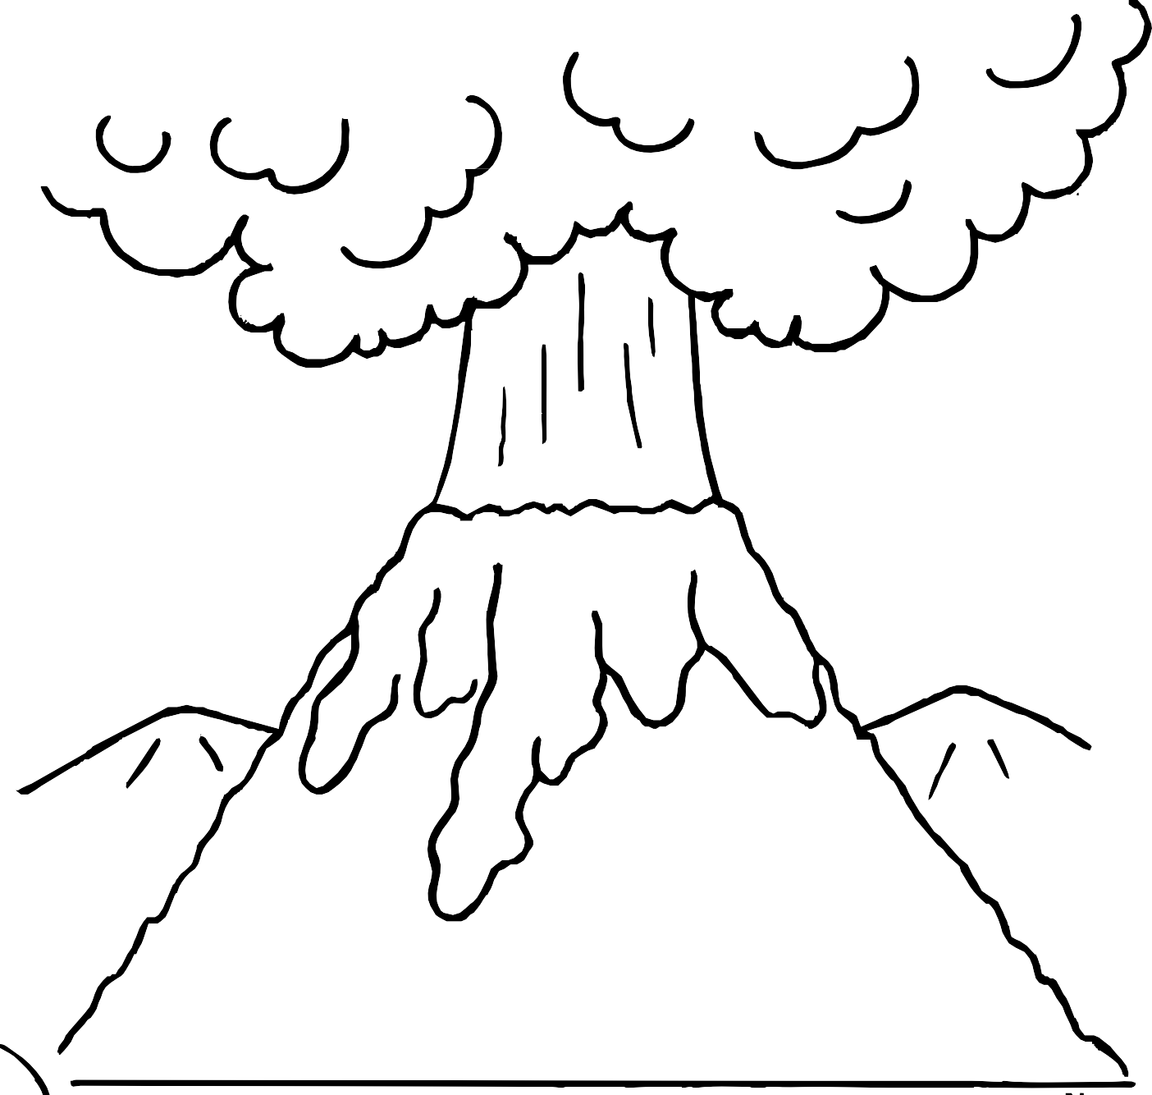

EL HUAYCO
ESTUDIOSITOS
Busca, recorta y pega la imagen de un huayco.

ESTUDIOSITOS



5 AÑOS
CIENCIA Y AMBIENTE

estudiositos.org/ciencia-y-ambiente-5-años

Descarga más fichas educativas de ciencia y ambiente para niños de 5 años en el siguiente enlace:

